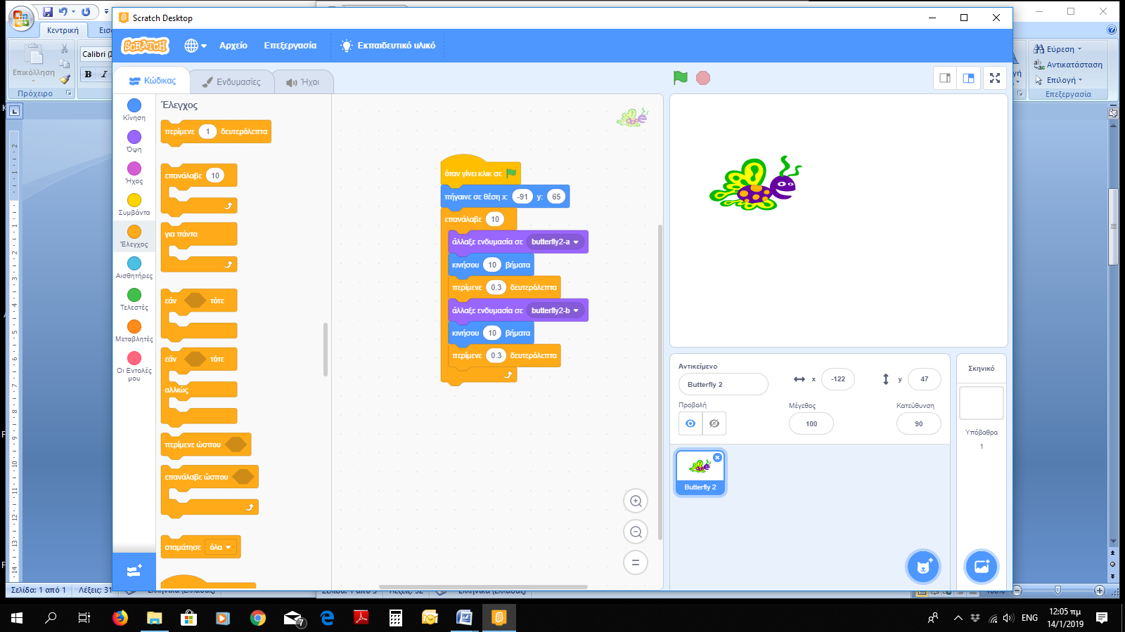

Αρχική θέση αντικειμένου

Η πεταλούδα έχει 2 ενδυμασίες

ΠΕΤΑΓΜΑ Ή ΠΕΡΠΑΤΗΜΑ

ΧΟΡΟΣ

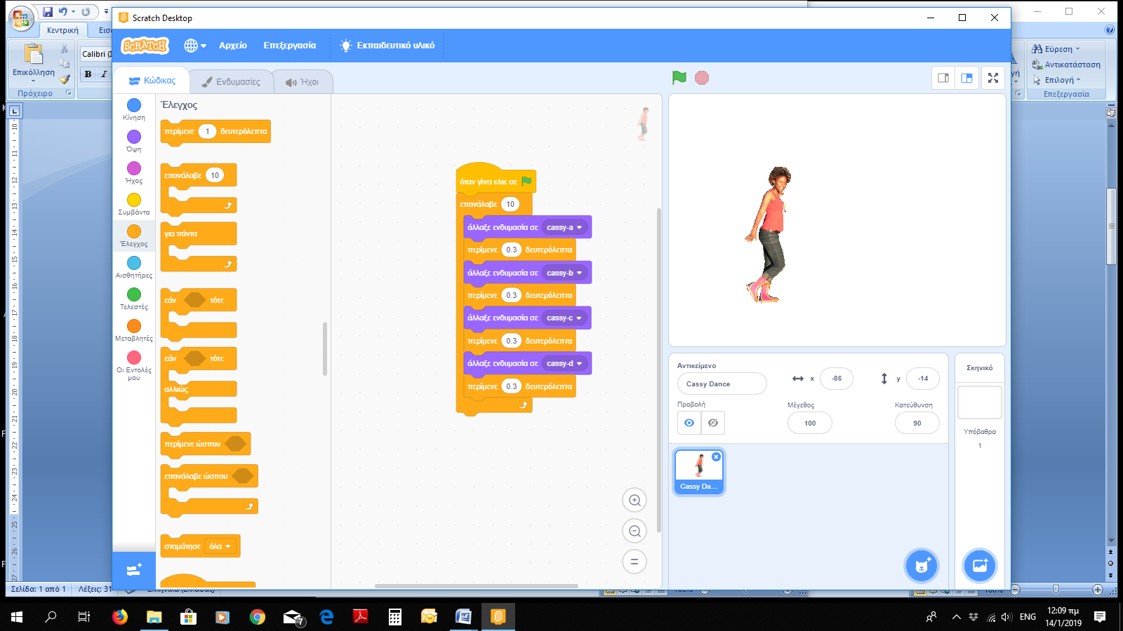

Επειδή η χορεύτρια παραμένει στη θέση της δεν χρησιμοποιούμε την εντολή που ορίζει αρχική θέση στο αντικείμενό μας

Κινήσου 10 βήματα

εναλλάξ

Η χορεύτρια έχει 4 ενδυμασίες